國中第二學期一年級第3次段考 自然科 試題卷 [康版]

年 班 號 姓名
命題範圍
第5章 生態系
第6章 人類與環境

一、選擇題：第1.～8.題每題2分，其餘每題3分，共76分
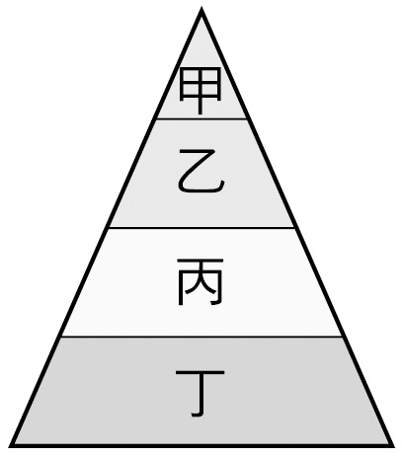
( Ｃ ) 1. 右圖是依生物所含能量的關係
，從生產者繪製而成的金字塔
能量圖，請問下列何者是草食
性動物？ (Ａ)甲 (Ｂ)乙 (Ｃ)丙
(Ｄ)丁
( Ｄ ) 2. 在下表中，下述三種陸域生態
系的生物複雜程度和年降雨量之比較，何者正確？(甲)草原生態系；(乙)森林生態系；(丙)沙漠生態系。 (Ａ) A (Ｂ) B (Ｃ) C (Ｄ) D
（2. 降雨量和生物的多樣性呈現正相關。。）
選項 | 生物複雜程度 | 年降雨量
(Ａ) | 丙＞甲＞乙 | 甲＞丙＞乙
(Ｂ) | 甲＞乙＞丙 | 丙＞甲＞乙
(Ｃ) | 丙＞甲＞乙 | 甲＞乙＞丙
(Ｄ) | 乙＞甲＞丙 | 乙＞甲＞丙

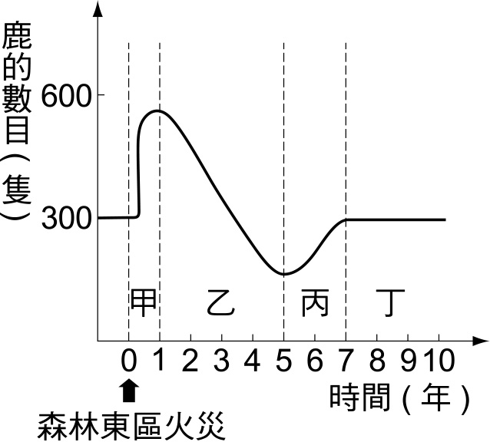
( Ｄ ) 3. 生活於森林東區的鹿群因火災遷移至西區。若西區鹿的數目變化如右圖，下列敘述何者正確
(Ａ)西區在甲時期因負荷量增加，所以鹿的族群增大
(Ｂ)乙時期，西區鹿的出生率必大於死亡率
(Ｃ)西區在丙時期環境不利於鹿群的因素最大
(Ｄ)丁時期，西區的生物出生數加上遷入數與死亡數加上遷出數相同
（3. (Ａ)遷入數增加；(Ｂ)（死亡率＋遷出率）＞（出生率＋遷入率）；
(Ｃ)環境有利於鹿群。）
( Ｂ ) 4. 下列何種生物受到拉姆薩公約的保護？ (Ａ)中國四川的大貓熊 (Ｂ)曾文溪口的黑面琵鷺
(Ｃ)北方極地的北極熊 (Ｄ)印尼的紅毛猩猩
（4. 拉姆薩公約主要是溼地的保護。）
( Ｃ ) 5. DDT是一種殺蟲劑，進入生物體後，會堆積在脂肪組織內，累積過多DDT的生物會因而死亡。科學研究團隊檢驗某區域海水及甲、乙、丙、丁、戊五種生物體內含有的DDT成分，數據如上表。請問可推測出正確順序的食物鏈為下列何者？ (Ａ)丁甲丙戊乙
(Ｂ)甲丁丙乙戊 (Ｃ)乙戊丙甲丁 (Ｄ)戊丙乙丁甲
名稱 | DDT含量（ppm）
海水 | 0.00009
生物甲 | 6
生物乙 | 0.002
生物丙 | 0.4
生物丁 | 35.8
生物戊 | 0.03

（5. 生物放大作用，體內毒物因食物鏈而累積，較高級消費者體內毒物累積濃度將較高。）
( Ｄ ) 6. 下列何者可以在生態系中循環？ (Ａ)太陽能
(Ｂ)熱能 (Ｃ)電能 (Ｄ)碳元素
( Ｄ ) 7. 自然環境中的(甲)生物圈；(乙)生物個體；(丙)生態系；(丁)群集；(戊)族群。依其範圍，由小至大順序為何？ (Ａ)甲乙丙丁戊 (Ｂ)乙戊丁甲丙
(Ｃ)乙丁丙甲戊 (Ｄ)乙戊丁丙甲

( Ｃ ) 8. 近年果農常在果園中進行生物防治，以增加水果的食用品質，請問生物防治法是運用下列何種原理？ (Ａ)空中噴灑農藥，直接殺死害蟲
(Ｂ)直接埋設農藥至土壤中，農作物吸收後，害蟲啃食農作物後死亡 (Ｃ)運用食性關係，生物一物剋一物原理防治害蟲 (Ｄ)空中噴灑農藥，農作物表面有農藥，害蟲啃食農作物後死亡
( Ｄ ) 9. 地球環境已經受到嚴重的破壞，關於自然生態的保育，下列哪個作法最恰當？ (Ａ)在河口溼地多種植紅檜、扁柏等裸子植物，增加木材的產量 (Ｂ)在河流、湖泊中加入大量氮和磷等養分，來增加水中生產者的數量 (Ｃ)捕殺毒蛇、老鷹等獵食者，增加其他動物的數量 (Ｄ)加強潮間帶生態的保護，潮間帶中的生物皆不應該隨意捕捉
（9. (Ａ)河口溼地
不適合種植裸子植物；
(Ｂ)氮、磷養
分會導致優養化，使水中生物死亡；(Ｃ)任意捕
殺生物會破壞自然生態的平衡。）

( Ｄ )10. 已知燃燒廢電纜會產生含戴奧辛的氣體，且可溶於脂質中，下列敘述何者正確？ (Ａ)戴奧辛只會累積在草食性動物體內 (Ｂ)燃燒廢電纜產生的戴奧辛，對當地造成危害，對其他地區則無影響 (Ｃ)戴奧辛的汙染只存於乳製品中
(Ｄ)戴奧辛會隨食物鏈轉移累積至高階層消費者體內
（10.(Ａ)會隨食物鏈轉移累積至高階層的消費者體內；(Ｂ)會隨大氣流動而影響其他地區；(Ｃ)汙染不只存於乳製品中。）
( Ｃ )11. 有關熱帶雨林的主要特徵敘述，下列何者不正確？ (Ａ)以闊葉林為主 (Ｂ)常有附生植物攀附在高大樹木上生長 (Ｃ)由於遮蔽物少，故消費者大多是擅於奔跑的草食性動物 (Ｄ)降雨豐富，生物種類多樣
（11.(Ｃ)此為草原生態系的特性。）
( Ａ )12. 有關物質循環的敘述，下列何者正確？ (Ａ)生物體藉由喝水、排尿或蒸散作用參與自然界的水循環 (Ｂ)大氣中的碳元素通常以一氧化碳的方式存在 (Ｃ)自然界中的含氮化合物只能藉由閃電作用合成 (Ｄ)燃燒石化燃料可以幫助減少空氣中的碳元素
（12.(Ｂ)二氧化碳；(Ｃ)可藉由閃電或固氮作用合成；
(Ｄ)將增加空氣中的碳元素。）
( Ｃ )13. 關於生態系中能量轉移和能量塔的敘述，下列何者有誤？ (Ａ)能量塔愈高層的生物所含能量愈少 (Ｂ)能量在轉移過程中會有流失的現象
(Ｃ)地球上流失的能量會再循環回到生物體 (Ｄ)消費者攝食生產者可以獲得生產者身上的能量
（13.(Ｃ)能量是單向流動，不會循環。）
( Ａ )14. 關於「藻類→蝦→小魚→大魚→人類」這條食物鏈，下列各生物種類所獲得的食物總能量關係，何者正確？ (Ａ)藻類＞小魚 (Ｂ)大魚＞小魚 (Ｃ)人類＞藻類 (Ｄ)大魚＞藻類
（14.生產者的總能量最多，隨食物鏈依次遞減。）
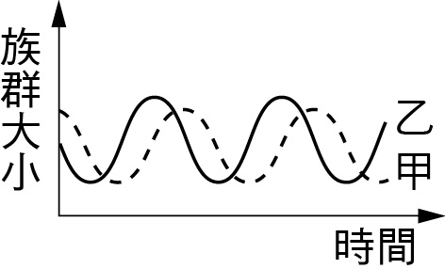
( Ｄ )15. 右圖是甲、乙兩種動物的族群大小變化圖，由圖中可知，甲、乙應該分別是哪兩種動物？
(Ａ)甲：獅子，乙：鬣狗 (Ｂ)甲：澤蛙，乙：水蛇 (Ｃ)甲：鳥巢蕨，乙：大樹 (Ｄ)甲：螳螂，乙：昆蟲
（15.獵物（食物）的數量增加後，掠食者數量才會增加。故乙為獵物，甲為掠食者。）

( Ａ )16. 在臺灣如果想要看黑面琵鷺、櫻花鉤吻鮭及臺灣水韭的話，分別要去哪幾家國家公園？
(Ａ)台江國家公園、雪霸國家公園、陽明山國家公園 (Ｂ)金門國家公園、太魯閣國家公園、台江國家公園 (Ｃ)台江國家公園、玉山國家公園、陽明山國家公園 (Ｄ)金門國家公園、雪霸國家公園、玉山國家公園
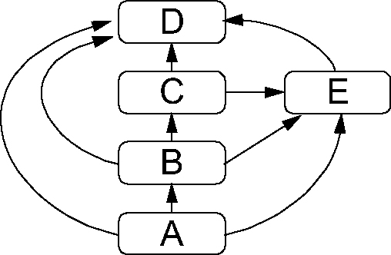
( Ｂ )17. 下列哪一情形顯示生態環境趨向惡化？ (Ａ)樹上的蕨類、附生植物變多，增加多樣性 (Ｂ)水中的藻類數量增加 (Ｃ)蝴蝶數量及種類增加
(Ｄ)空氣中二氧化硫濃度下降
（17.(Ｂ)藻類數
量增加代表有優養
化現象；
(Ｄ)二氧化
硫是一種空氣汙染物。）
( Ａ )18. 右圖食物網中的「E」有可
能是哪種生物？ (Ａ)雜食性
動物 (Ｂ)草食性動物
(Ｃ)綠色植物 (Ｄ)細菌和黴菌
( Ｂ )19. 在淡水紅樹林沼澤區中，居住著招潮蟹、彈塗魚、小白鷺和水筆仔等不同的生物，這顯示了生物多樣性的哪一層次？ (Ａ)遺傳多樣性
(Ｂ)物種多樣性 (Ｃ)生態系多樣性 (Ｄ)生物圈多樣性
（19.物種多樣性表示生物種類愈豐富愈好。）
( Ｂ )20. 大雄提出一份關於生物多樣性的作業，其中哪一項觀點是正確的？ (Ａ)物種的遺傳變異性愈大，當環境變動時，其適應能力愈差 (Ｂ)物種多樣性愈高的地區，其生態系愈穩定 (Ｃ)物種多樣性的高低，與生態環境的狀況無關 (Ｄ)生物多樣性的研究，只包括生活在同一區域中的生物，其個體在遺傳上的差異
（20.(Ａ)愈佳；
(Ｃ)有關；
(Ｄ)包含遺傳多樣性、物種多樣性和生態系多樣性。）
( Ａ )21. 下列四選項中，以哪一個圖最能代表藻類和魚類在海洋中不同深度的數量比較？（「↓」代表陽光到達深度的極限，「實線」代表藻類的數量，「虛線」代表魚類的數量）
（21.陽光的到達底限也是藻類分布的底限，但對動物的影響則不大。）
(Ａ) 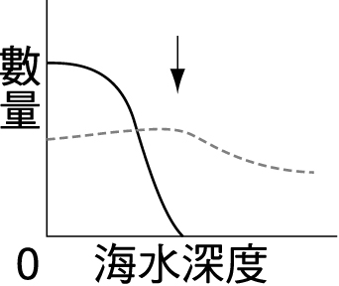 (Ｂ) 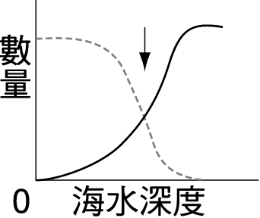
(Ｃ) 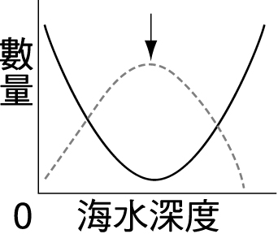 (Ｄ) 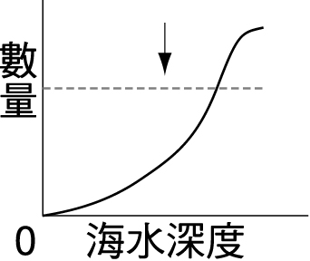
( Ｂ )22. 當海洋環境受到汙染或水溫過高，和珊瑚蟲共生的何種生物會離開，導致珊瑚白化？
(Ａ)細菌 (Ｂ)藻類 (Ｃ)蘚苔植物 (Ｄ)黴菌
( Ｂ )23. 食物網中的各種生物主要是藉由什麼關係彼此相連而成？ (Ａ)競爭關係 (Ｂ)捕食關係 (Ｃ)領域、活動範圍 (Ｄ)能量多寡
( Ｂ )24. 因為歐亞大陸板塊及菲律賓海板塊互相擠壓，導致臺灣島形成南北狹長與高山林立的樣貌，除了高山，還有溪流、臺地、丘陵、平原等多樣的地形。請問上述是屬於生物多樣性中的哪個層次？ (Ａ)地形多樣性 (Ｂ)生態系多樣性
(Ｃ)物種多樣性 (Ｄ)地理多樣性
（24.不同棲地環境差異的比較屬於生態系多樣性。）
( Ａ )25. 下列哪個國際公約，主要目的是希望結合各國力量，在保育生物多樣性及經濟發展間取得平衡，達到資源永續利用？ (Ａ)生物多樣性公約 (Ｂ)經濟發展平衡公約 (Ｃ)華盛頓公約 (Ｄ)拉姆薩公約
( Ｄ )26. 下列何種疾病是因為重金屬汙染所導致？(甲)水俁病；(乙)愛滋病；(丙)禽流感；(丁)痛痛病。
(Ａ)甲乙 (Ｂ)甲丙 (Ｃ)丙丁 (Ｄ)甲丁
（26.水俁病是汞汙染所導致；痛痛病是鎘汙染所導致。）
( Ｄ )27. 有關族群和群集的敘述，下列何者正確？
(Ａ)族群是由多種生物組成，群集是由一種生物組成 (Ｂ)族群和環境間有交互作用，群集與環境間沒有交互作用 (Ｃ)族群和群集內的數量一直保持固定性平衡 (Ｄ)在一個群集中，最少有兩種生物族群同時生活在一起
（27.(Ａ)族群是由
一種生物組成，群集是由多種生物組成；(Ｂ)族
群和群集與環境間都有交互作用；
(Ｃ)族群和群
集的數量一直保持動態性平衡。）
( Ｄ )28. 下列何種做法最不符合目前所提倡的保育原則？ (Ａ)避免過度漁撈某些魚種，造成生態食物網失衡 (Ｂ)不吃魚翅、黑鮪魚，以減少鯊魚等生物的捕殺 (Ｃ)盡可能回收再利用資源，以減少不必要的浪費 (Ｄ)引入原環境中沒有的生物種類，以增加該區的生物多樣性
二、題組題：每題4分，共24分
◎ 灰太狼想比較兩處草原中綿羊的族群大小。青青草原面積80 km²，綠綠草原60 km²，分別在兩處草原捕捉100隻綿羊，標記後放回，一週後再分別捕捉數隻計數，得到結果如下表所示。試回答下列29.～31.問題：
 | 再捕捉的綿羊總數 | 有標記的綿羊數 | 族群密度
青青草原 | 75 | 12 | X隻／km²
綠綠草原 | 120 | 20 | Y隻／km²

( Ｂ )29. 根據灰太狼的調查結果，青青草原的綿羊數量應為何？ (Ａ) 750隻 (Ｂ) 625隻 (Ｃ) 1200隻
(Ｄ) 500隻
（29.標記100隻，捕獲75隻中有
12隻標記，＝，N＝
625隻。）
( Ｃ )30. 根據灰太狼的調查結果，兩處草原的綿羊族群密度（隻／km²），何者較大？ (Ａ)青青草原
(Ｂ)兩者密度一樣 (Ｃ)綠綠草原 (Ｄ)因兩者面積不同，故無法比較
（30.X＝625／80≒7.8，Y＝600／60＝10，故Y＞X。）
( Ａ )31. 下列有關灰太狼所使用的方法，何者敘述錯誤？
(Ａ)所有生物都適合利用捉放法計算數量 (Ｂ)實驗時，取樣估算次數愈多，求得的平均值愈接近實際族群數量 (Ｃ)所標記的生物個體愈多，求得的族群數量愈準確 (Ｄ)利用「捉放法」可概略得知族群數量
（31. (Ａ)不會移動、分布不均、族群太小的物種不適合。）
◎ 花生的果實生長在土裡。花生的根有球狀的根瘤，其內有固氮細菌，細菌可吸收花生的養分，也可以直接吸收空氣中的氮，幫助花生能順利合成蛋白質。花生是自花授粉的作物，和一般植物一樣，地上開花。當雌蕊授粉後，在雌蕊的子房和花托之間，會長出子房柄，具向地性，深入土中吸收土壤的養分，逐漸發育為肥大的莢果，再加上葉子行光合作用，製造的養分經維管束不斷地送至種子，所以花生是豆類中營養成分很高的食物，試回答下列32.～34.問題：
( Ｂ )32. 花生果莢內常有數粒花生仁，其原因為何？
(Ａ)一朵花內有許多子房 (Ｂ)一個子房內有許多胚珠 (Ｃ)一個胚珠內有許多卵細胞 (Ｄ)一粒花粉內有很多精細胞
（32. 花生仁為種子，是由胚珠發育而來。）
( Ｄ )33. 花生的根與固氮細菌彼此間的關係為下列何者？
(Ａ)競爭 (Ｂ)寄生 (Ｃ)附生 (Ｄ)共生
( Ｄ )34. 下列何者與花生根和固氮細菌間的作用相同？
(Ａ)斑鳩與麻雀 (Ｂ)瓢蟲與蚜蟲 (Ｃ)鯊魚和鮣魚 (Ｄ)海葵與寄居蟹
（34. (Ａ)競爭；(Ｂ)捕食；(Ｃ)片利共生。）

